Здравствуй, дорогой мой друг!

Сегодня, в рамках весенней недели добра, я хочу рассказать тебе, кто такой донор и что такое милосердие.
Слово «ДОНОР» - происходит от слова «ДАРИТЬ».
«ДОНОР» – это человек, добровольно дающий свою кровь для переливания больным, а так же для приготовления лечебных препаратов.
«ДОНОРАМИ» называются люди, которые дарят свою кровь.
Миллионы людей обязаны своей жизнью тем, кого они никогда не видели – донорам, которые добровольно дают кровь, не получая за это какого-либо вознаграждения. Таких людей считают милосердными.
МИЛОСЕРДИЕ – доброе и сострадательное отношение людей друг к другу, стремление помочь тому, кто нуждается в помощи.
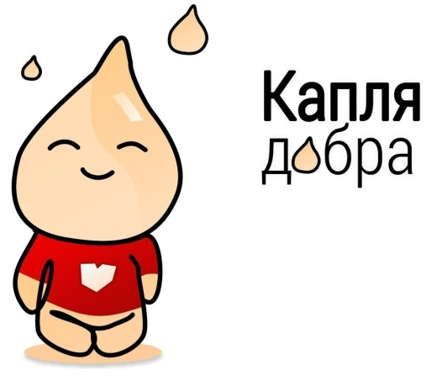
Твоя кровь – спасенье чей-то жизни.
Твоё сердце – радость для небес.
Для тебя, твоих друзей и близких
В каждом дне пусть будет мир чудес.

Быть донором – это почётно.
Быть донором – значит любить!
Спасать жизни, свою кровь сдавая,
Кровь, что поможет людям жить!

Кому нужна донорская кровь:
- пострадавшим в крупных авариях, терактах, катастрофах, вооруженных конфликтах;
- кровь требуется пострадавшим от ожогов и травм;
- при проведении сложных операций.

Кто может стать донором?
Донором может стать любой здоровый человек в возрасте от 18 до 60 лет.
Каждый здоровый человек может сдать кровь, придя на станцию переливания крови.
И ЭТА КРОВЬ СПАСЕТ ЧЬЮ-ТО ЖИЗНЬ!

Пройдя по ссылкам, ты сможешь узнать, как проходит процедура сдачи крови донорами.

https://yandex.ru/video/preview/?filmId=1394527310949091799&text=видео+на+ютубе+для+детей+о+донорстве&where=all
https://yandex.ru/video/preview/?filmId=10141146168801783084&p=1&text=видео+на+ютубе+как+стать+донором
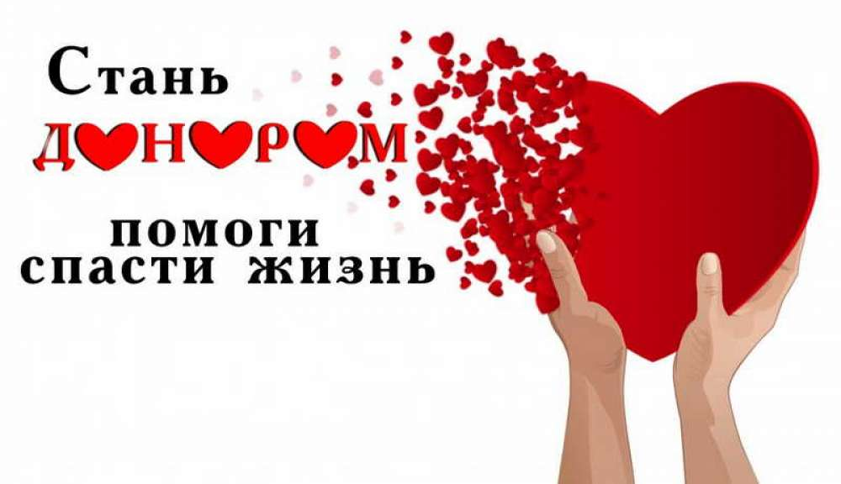
https://yandex.ru/video/preview/?filmId=11172862783638893144&text=видео+на+ютубе+для+детей+о+донорстве

Пусть в мире будет
как можно больше добрых,
отзывчивых и милосердных людей!

